Кафедра Клинической лабораторной диагностики, медицинской микробиологии и патологической анатомии
Памятка по подготовке к ПСА врачей по специальности «Медицинская микробиология», версия -10-2025
Первичная специализированная аккредитация (ПСА) проходит ОЧНО в подкомиссии Академии ПДО на портале Федерального методического центра аккредитации (ФМЗА) – fmza.ru - в три этапа.
Первый этап – тестирование, второй этап – оценка практических навыков (работа на симуляционных станциях, 2 шт), 3 этап – компьютерное решение кейсов ситуационных задач ( 3 задачи по 30 минут и по 12 вопросов).
Симуляционные станции («Базовая сердечно легочная реанимация взрослых и поддержание проходимости дыхательных путей, БСЛР», и «Оказание первой помощи пострадавшим») мы будем подробно разбирать на наших очных занятиях на цикле в симуляционном центре нашей Академии . Станции проходятся в полном соответствии с Паспортами станций, которые отражены на портале ФМЗА для каждой специальности и уровня образования (в данном случае, «Медицинская микробиология» для лиц с высшим медицинским образованием).
Для работы с порталом fmza.ru вам необходимо зарегистрироваться на данном портале, создать свой личный кабинет, авторизоваться под своим полным ФИО (без «ников»). Рекомендуем очень четко следовать нашим рекомендациям! Более подробные Инструкции, при необходимости, Вы можете получить на самом портале fmza.ru.
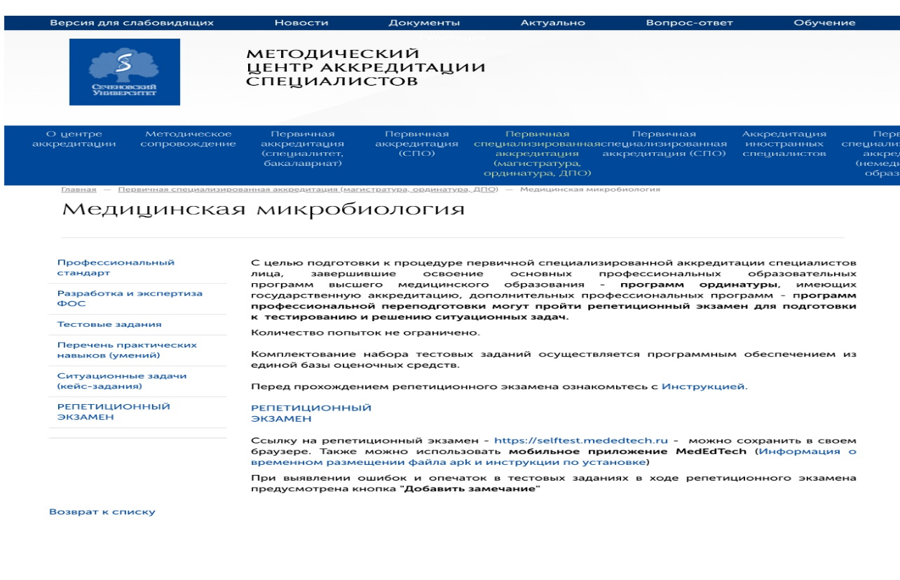
Разбираем пошагово Ваши действия для регистрации и ознакомления материалов на портале аккредитации.
Шаг 1. Войти на портал fmza.ru. Его титул:
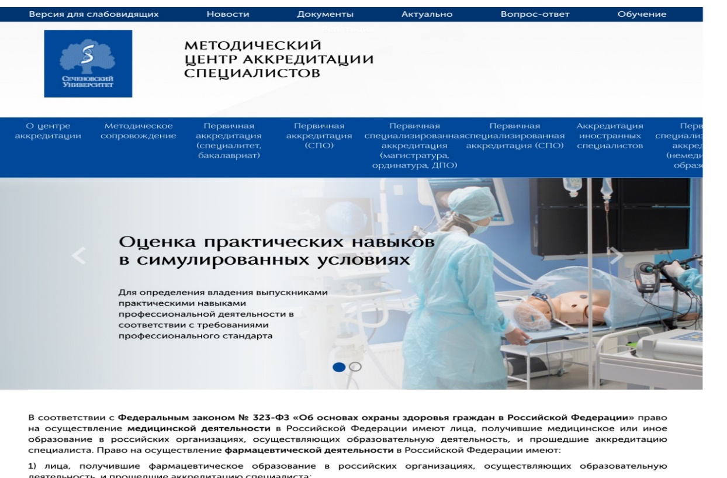
Шаг 2. Войдите в закладку «Первичная специализированная аккредитация (магистратура, ординатура, ДПО)» - это для лиц с высшим медицинским образованием.

Шаг 3. Откроется страница «Первичная специализированная аккредитация» с перечнем всех специальностей. Выберите специальность «Медицинская микробиология»
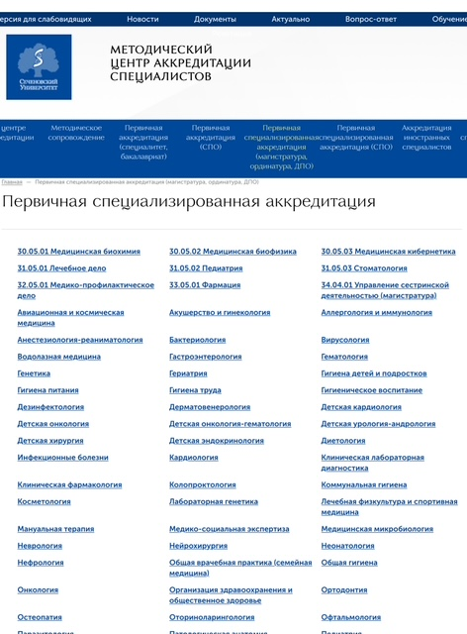

Шаг 4. После шага 3 раскроются этапы ПСА (левый столбец, синий шрифт – эти позиции активны): 1) тестовые задания; 2) перечень практических навыков (умений) - это симуляционные станции, их будет 2 шт. Они общеврачебные и не относятся к конкретной специальности. Кликнув на эту позицию– вы увидите информацию про эти станции, кликая на каждую станцию раскроется Паспорт каждой станции. Их мы будем подробно разбирать на практических занятиях очно в симуляционном центре Академии. 3). Ситуационные задачи (кейс-задания) -3 задачи по 12 вопросов 4) репетиционное тестирование
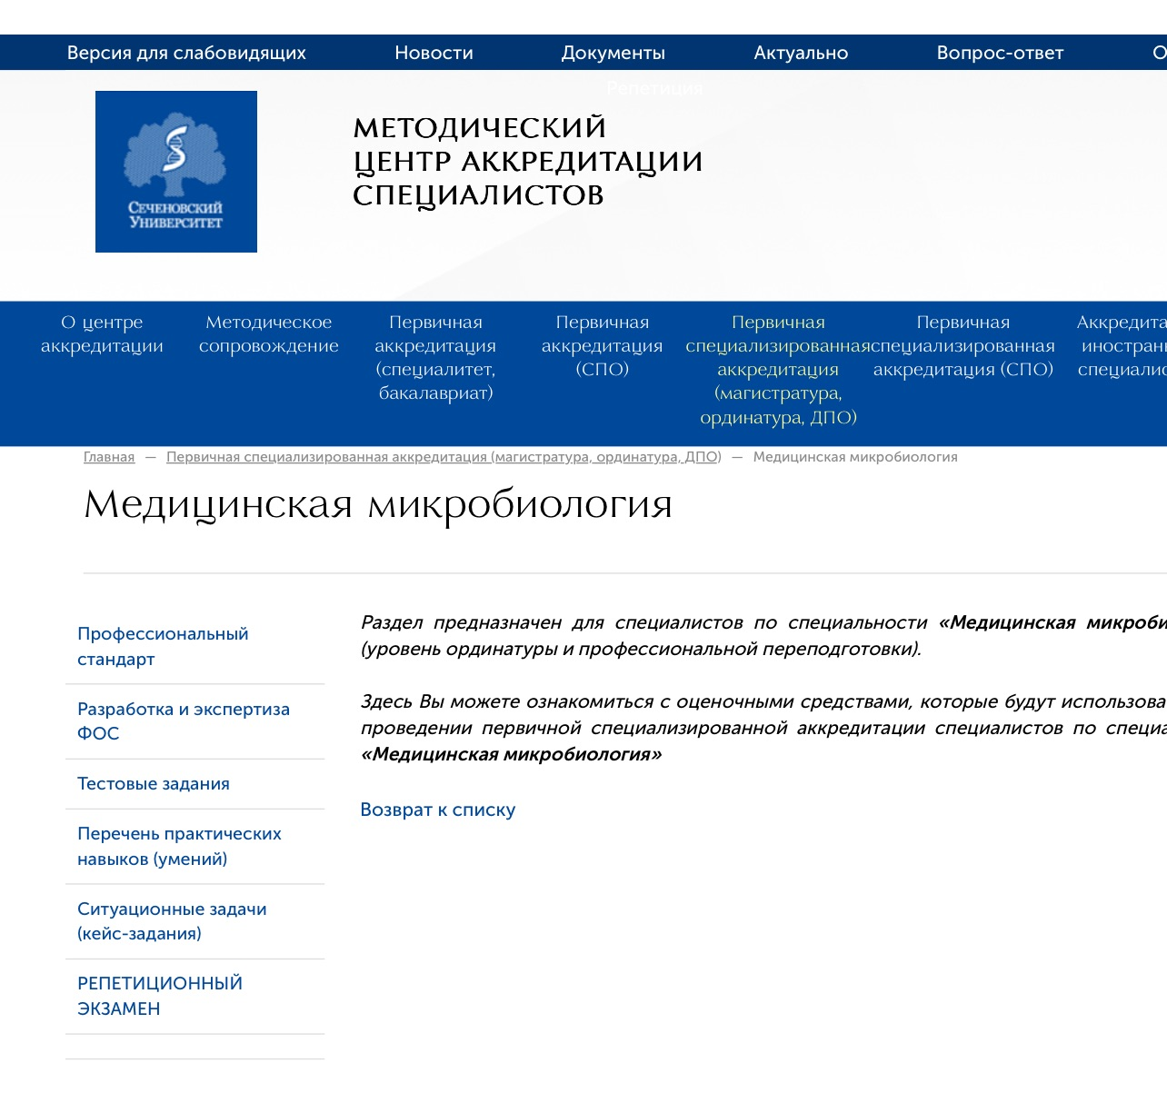
Профессиональный стандарт специалиста по специальности «Медицинская микробиология» мы будем осуждать на занятиях.
Наиболее сложным этапом ПСА является 1 этап - Тестирование, ввиду большого количества разнообразных тестов. Рекомендуем начать подготовку к нему и начать регулярно проходить Репетиционное тестирование.

Для этого необходима регистрация на портале ФМЗА.
Шаг 5. Кликаем на закладку Тестирование – внимательно прочитайте информацию в этой рубрике.
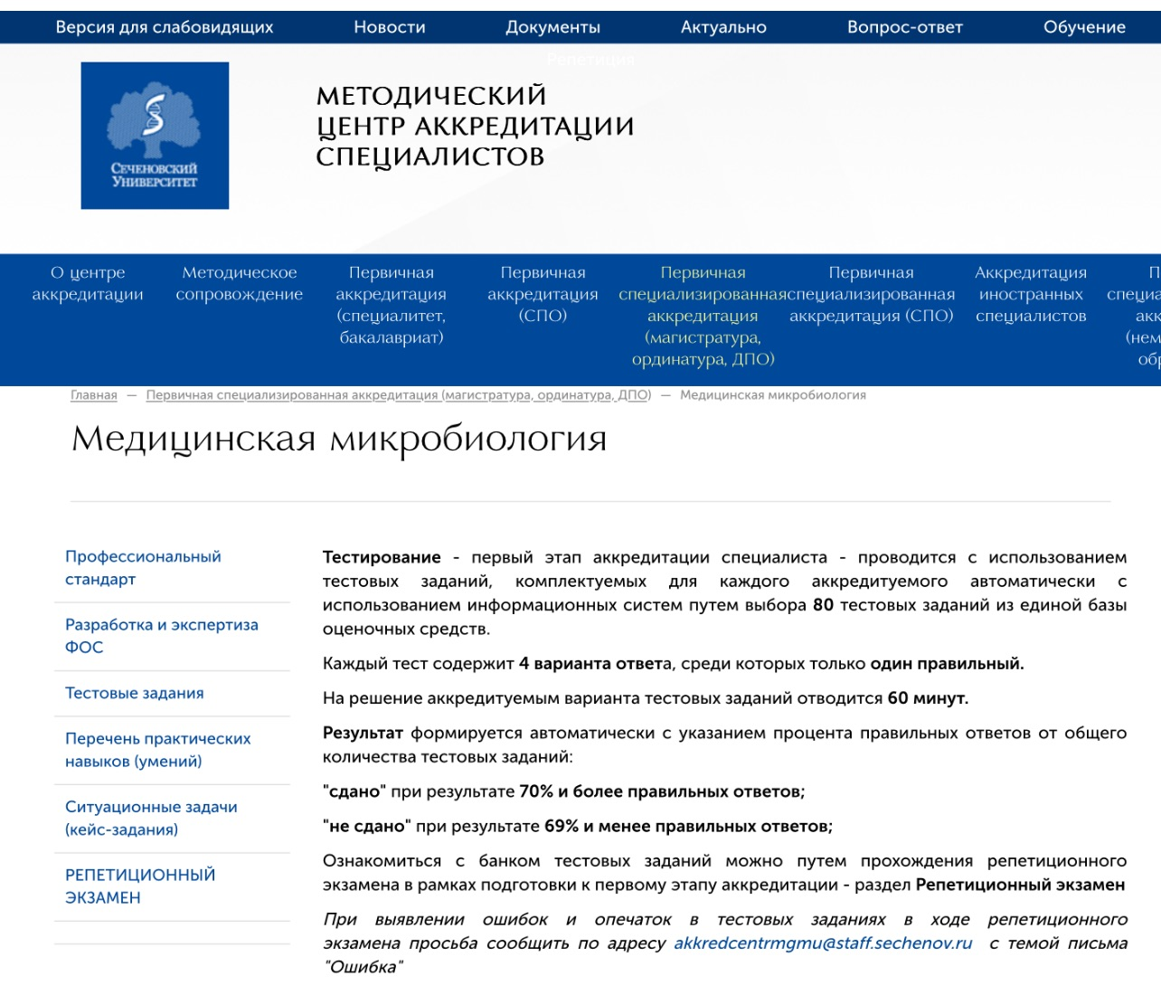
Для того, чтобы подготовиться к тестированию необходимо многократно проходить РЕПЕТИЦИОННОЕ ТЕСТИРОВАНИЕ. Этого нельзя сделать без регистрации на портале. Для регистрации надо пройти по этой активной ссылке и зарегистрироваться под своими ФИО (без «ников»)! Необходимо заполнить все предлагаемые поля, используя подсказки – медицинское образование, уровень образования – надо выбрать ОРДИНАТУРА (даже, если у Вас ее нет). Эта рубрика используется для ВСЕХ категорий – врачей после ПП и ординаторов после ординатуры. Выбрать обучающую организацию (можно выбрать нашу Академию, так как в момент регистрации Вы учитесь на нашем цикле. Не заполняйте и не отмечайте то, что не нужно! Полное название нашей организации - Академия постдипломного образования ФГБУ «Федеральный научно-клинический центр специализированных видов медицинской помощи и медицинских технологий Федерального медико-биологического агентства».
Шаг 6. Регистрация. В результате регистрации у вас на экране должна получиться такая страница с точно с такими позициями! Запишите созданный вами пароль и сохраните страницу. Дальше вы будете входить на свою страницу по своему паролю.

Вид Вашей регистрации должен быть таким:
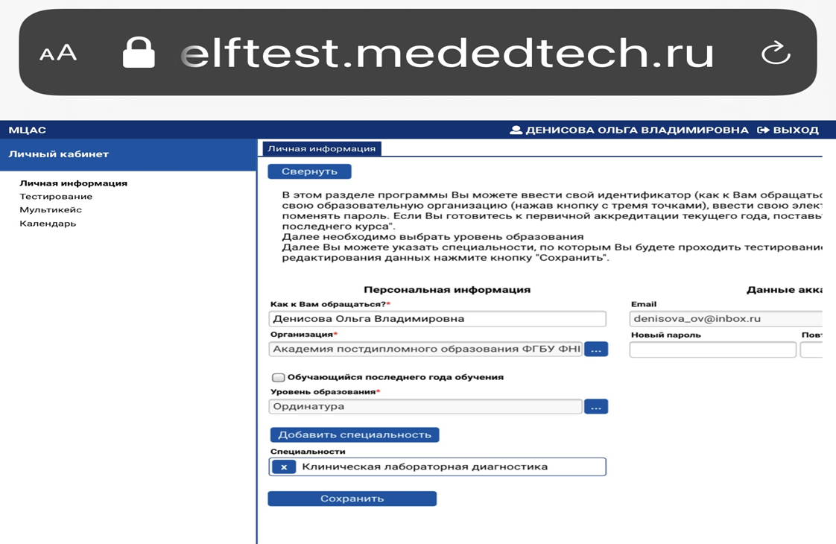
Медицинская микробиология
Шаг 7. После сохранения своей регистрации появится экран Личного кабинета с предложением тестирования. Далее кликайте на «Пройти тестирование» и проходите тест. Тестирование из этого режима необходимо проходить многократно, пока вы не достигнете результата 70% верных ответов и более. Это будет считаться вашим репетиционным тестированием или самоподготовкой к тестированию. В течение нашего цикла мы будем запрашивать у Вас Протоколы тестирований, чтобы мониторировать процесс Вашей подготовки к тестированию.
Весь перечень тестов в одном массиве на портале не представлен. Познакомиться с пулом тестов можно только в процессе многократного репетиционного тестирования. Количество тестирований не ограничено. Примерное количество тестов – около 2500 шт. При каждом тестировании случайным образом выпадает 80 тестов на 1 час. Увидеть заданные вам вопросы, найти правильные ответы и скачать Итоговый протокол можно, оставшись на странице тестирования после его прохождения. Не спешите ее закрывать, изучите все возможности закладок на ней!

Шаг 8. Собственно тестирование – пример задания. Верный ответ один.
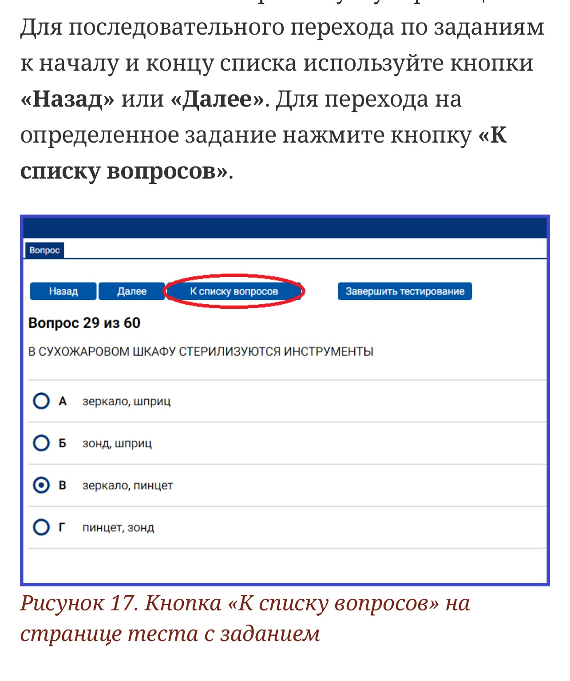
Последний вопрос - № 80. Не спешите завершать тестирование и закрывать эту страницу. Из нее можно вернуться к заданным вопросам и просмотреть еще раз тесты (список вопросов), а потом закрыть тестирование.
Дополнительные возможности:
- Просмотреть заданные вопросы ( вернуться к списку вопросов) – рис 17.
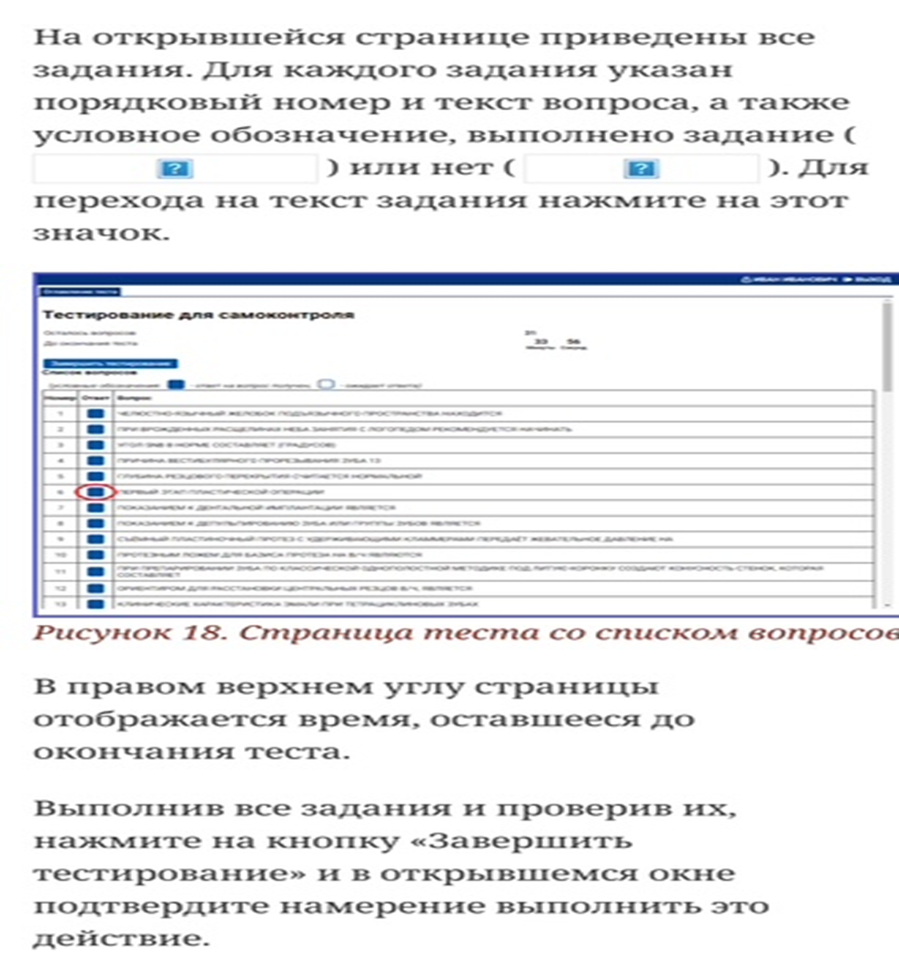

- Посмотреть верные ответы
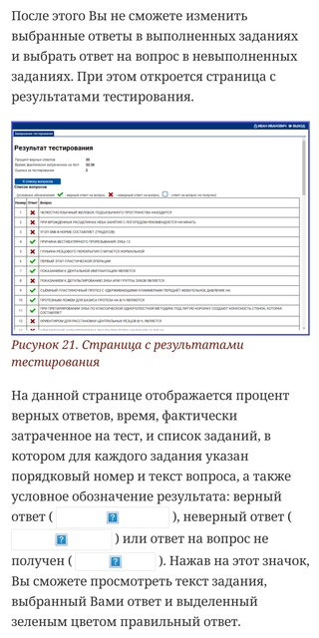

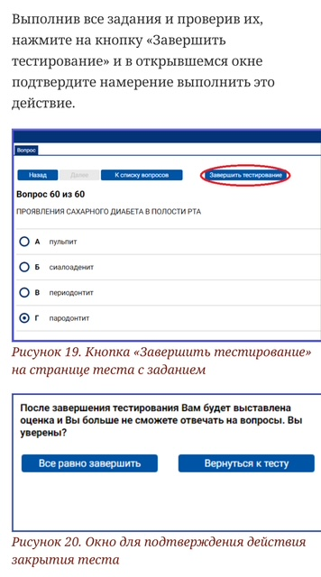

- Найти опцию Результат тестирования и посмотреть свои верные и неверные ответы на тесты, увидеть свой % верных ответов. В данном примере это 54%, т е тест НЕ сдан. На портале ФМЗА эталонного ответа не дается!
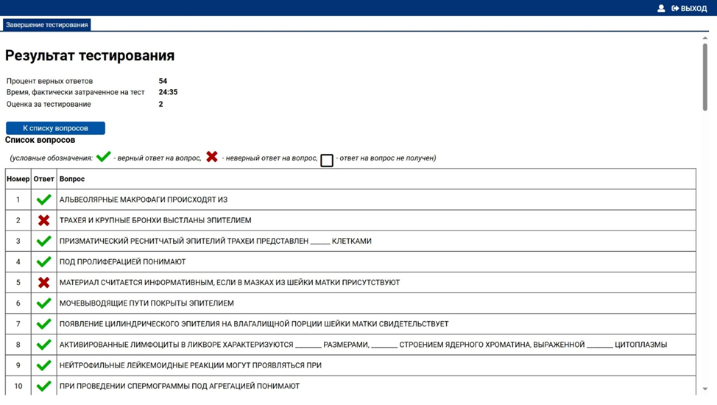

Шаг 10. Выгрузка Протокола тестрования.
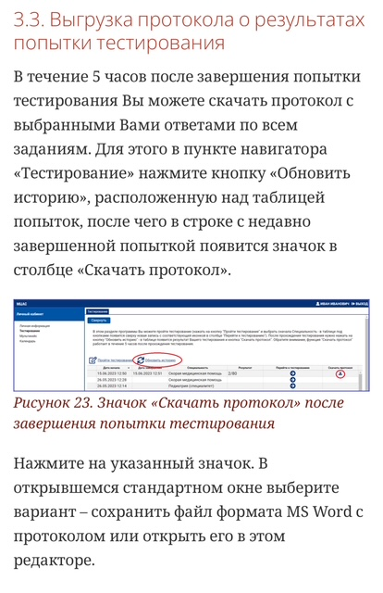
Протокол лучше скачивать сразу по окончании тестирования!

Пример Протокола тестирования:
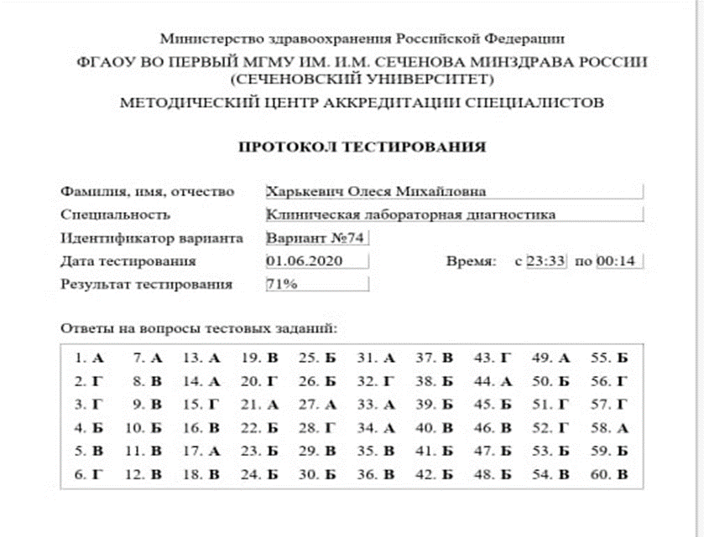
Медицинская микробиология
КлиническаяКлиническаяКлин

Репетиционное тестирование также можно проходить в официальном мобильном приложении MedEdTech – оно максимально приближено к тестам на портале ФМЗА, в нем можно найти ответы на тесты и из него тоже можно скачивать Протоколы тестирования.

С учетом стрессовой ситуации при очном тестировании и по нашему опыту, рекомендуем Вам при «домашнем» самотестировании выйти на результат репетиционного тестирования 85-90%. Добиться этого можно только путем многократных репетиций.
Симуляционные станции и ситуационные задачи мы разберем позже.
Удачи!

